ΕΛΛΗΝΙΚΗ ΔΗΜΟΚΡΑΤΙΑ
ΣΧΟΛΗ ΑΝΘΡΩΠΙΣΤΙΚΩΝ
ΚΑΙ ΚΟΙΝΩΝΙΚΩΝ ΕΠΙΣΤΗΜΩΝ

ΤΜΗΜΑ ΘΕΑΤΡΙΚΩΝ ΣΠΟΥΔΩΝ

Τηλ.: 2610 962925
E-mail: theatrical-studies@upatras.gr
www.theaterst.upatras.gr

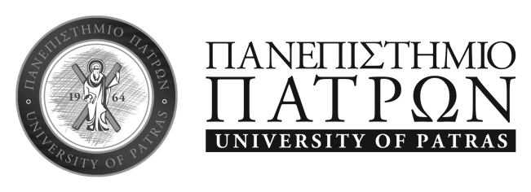

Πάτρα,
Αριθμ. Πρωτοκόλλου:

ΑΝΑΚΟΙΝΩΣΗ

Σας ενημερώνουμε ότι η τελετή καθομολόγησης διδακτόρων θα πραγματοποιηθεί στις 24 Μαρτίου 2022 και ώρα 12.00 στο Αμφιθέατρο Ι-4 του Συνεδριακού και Πολιτιστικού Κέντρου του Πανεπιστημίου Πατρών.

Η τελετή θα πραγματοποιηθεί δια ζώσης και θα τηρηθούν τα ισχύοντα υγειονομικά πρωτόκολλα. Η είσοδος διδακτικού και λοιπού προσωπικού, σπουδαστών/φοιτητών και επισκεπτών πραγματοποιείται κατόπιν επίδειξης είτε πιστοποιητικού εμβολιασμού είτε πιστοποιητικού νόσησης είτε βεβαίωσης αρνητικού εργαστηριακού ελέγχου με τη μέθοδο PCR ή rapid test και του αντίστοιχου πιστοποιητικού ταυτοπροσωπίας. (Κατ’ εξαίρεση είναι δυνατή η είσοδος ανηλίκων ηλικίας τεσσάρων έως και δεκαεπτά ετών κατόπιν διεξαγωγής και δήλωσης αρνητικού selftest). Ο έλεγχος θα πραγματοποιείται από τους κατά τόπους υπευθύνους για τη διενέργεια ελέγχων.
Η χρήση της προστατευτικής μάσκας (κατά προτίμηση χειρουργικής) είναι υποχρεωτική για όλους τους παρευρισκόμενους στην τελετή κατά την είσοδο και καθ’ όλη τη διάρκεια της παραμονής τους στο χώρο διεξαγωγής της τελετής.

Στις τελετές θα συμμετέχουν μόνο οι ορκιζόμενοι, συνοδευόμενοι από δύο το πολύ άτομα. Η τελετή θα πραγματοποιηθεί χωρίς τηβέννους και χωρίς χειραψία. Οι ορκιζόμενοι με τους συνοδούς τους προσέρχονται στο χώρο μισή ώρα πριν την έναρξη της τελετής και αποχωρούν σταδιακά χωρίς να παραμένουν στους κοινόχρηστους χώρους, προκειμένου να αποφεύγεται ο συνωστισμός.

Από τη Γραμματεία

11 Μαρτίου 2022

